陕西师范大学危险废物标签
废弃物主要成份：  无机废液□  有机废液□  固体废物□ | 危险类别  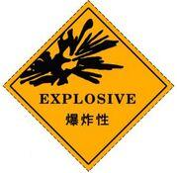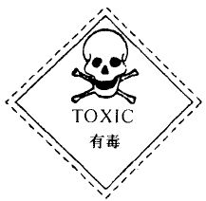  爆炸性 有毒  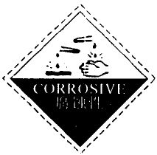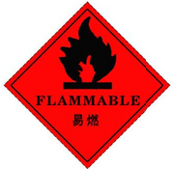  腐蚀性 易燃  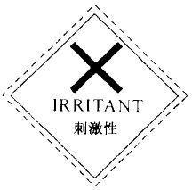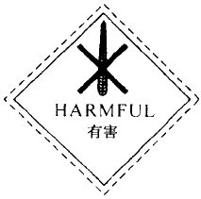  刺激性 有害
危险情况：
- 加热可能引起爆炸；
- 极度易燃；
- 沾及皮肤后会对人体有害；
- 刺激眼睛；
- 遇水产生强烈反应，并放出高度易燃气体；
- 吸入或沾及皮肤后都可能引起敏感；
- 沾及皮肤或吞食后会中毒。
安全措施：
- 容器必须锁紧，存在阴凉通风的地方；
- 处理及打开容器时必须小心；
- 切勿近火，不准吸烟；
- 避免沾及皮肤和眼睛；
- 穿上适当的防护服和戴上适当的防护手套。
废物产生单位： | 导师姓名
实验室名称： 门牌号：
送交人员（签名）： 学号： 送交日期： 年 月 日
备注：
说明：危险类别中属于哪类危险废弃物，在该图下方打“√”，可多选
备注：本标签参照GB 18597-2001标准

